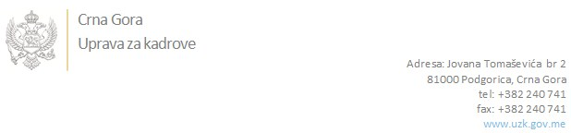

Br: 02-100/21-2863/12

Podgorica, 25. novembar 2021.godine

U skladu sa članom 47 Zakona o državnim službenicima i namještenicima ("Službeni list CG", br. 02/18, 34/19 i 08/21), a na osnovu Izvještaja o provjeri znanja, sposobnosti, kompetencija i vještina kandidata br. 02-100/21-2863/11 od 25.11.2021. godine, Uprava za kadrove utvrdila je

**LISTU ZA IZBOR KANDIDATA**

Po javnom oglasu br. 02-100/21-2863/2, objavljenom dana 22.10.2021. godine, za potrebe **Ministarstva ekologije, prostornog planiranja i urbanizma**, za radno mjesto:

**1.Inspektorka koordinatorka urbanističko-građevinske inspekcije u centralnom regionu za opštine Nikšić i Plužine, mjesto rada Nikšić - Direktorat za inspekcijske poslove i licenciranje, Direkcija za urbanističko građevinski nadzor, Odsjek za nadzor centralne regije za opštinu Nikšić i Plužine** - Izvršilaca: 1, Inspektora/ku postavlja starješina državnog organa na vrijeme od pet godina, VII1 nivo kvalifikacije obrazovanja, Fakultet iz oblasti tehničko-tehnoloških nauka - arhitektura ili građevina:

* **BILjANA GAJIĆ - ostvareni broj bodova 17.47**

Odluka o izboru kandidata donosi se u skladu sa članom 48 Zakona o državnim službenicima i namještenicima ("Službeni list CG", br. 02/18, 34/19 i 08/21), i dostavlja Upravi za kadrove najkasnije u roku od deset dana od dana prijema liste za izbor kandidata.

**mr Jovana Nišavić**

**v.d. DIREKTORICE**

Dostavljeno:

- Ministarstvu ekologije, prostornog planiranja i urbanizma

- a/a